Sakk Dokumentáció

**Feladatleírás:**

Tervezzen "demokratikus sakk" modellezésére objektummodellt! Ebben a játékban a táblán a figurák önállóan döntenek, hogy hova lépnek. Minden figura tudja a saját szabályait. A megvalósítandó modellben felváltva választunk egy-egy figurát a sötét, ill. a világos mezőkről és megkérjük azokat, hogy lépjenek. Az egyszerűség kedvéért csak gyalogokat modellezzen! A játék állását nem kell grafikusan megjeleníteni, elegendő csak karakteresen, a legegyszerűbb formában!

**Felhasználói leírás:**

A játékban a menüből kezdve kiválaszthatja, hogy melyik színnel szeretne lenni, majd elkezdi a játékot

A játék során a „W/A/S/D” billentyűkkel, vagy a nyilakkal irányíthatjuk a kurzort, az „F” és “T” billentyűket használva választhatunk ki és léphetünk egy figurával. A játék végén “New Game”-re kattintva kezdhetünk új játékot.

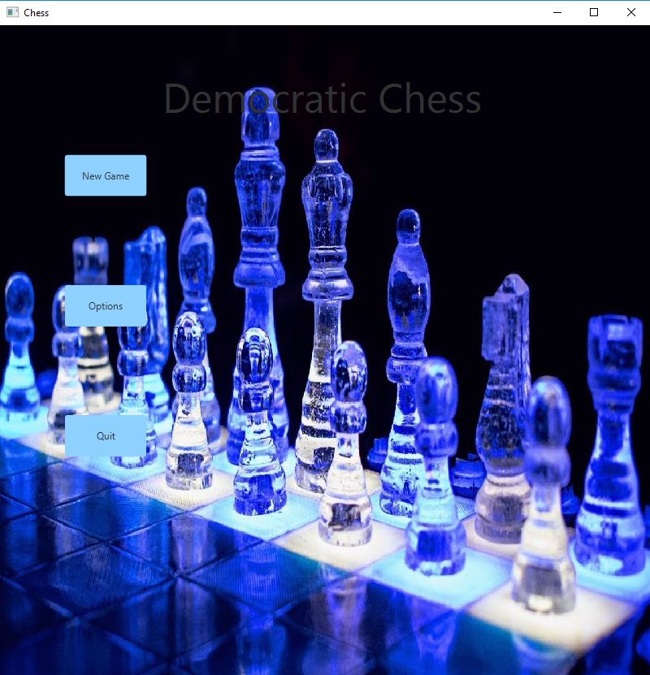

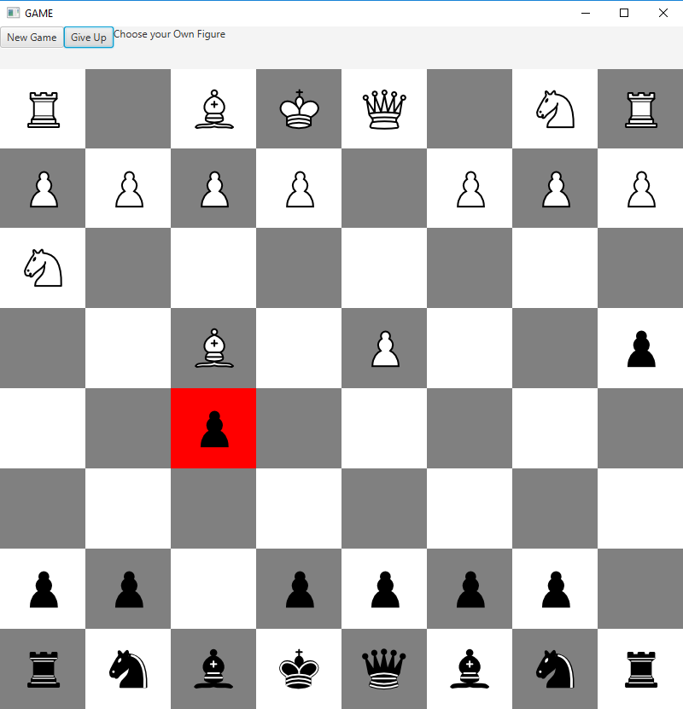

**Skeleton:**

Osztályok:

* Position
* Field
* FieldList
* FigureSet
* Figure (+ leszármazottak)
* Board
* Chess
* ViewMenu
* OptionsMenu
* Common
* DemChess
* Main

**Alapvető működés:**

A játék indulásakor egy ablakban kiválaszthatjuk a figuráink színét, majd elindul a játék és megjelenik egy új ablak. Az ablak közepe a sakktábla amin állnak a bábuk és látszik a cursor. Lehet mozgatni a cursort a nyilakkal vagy a W/A/S/D billentyűkkel, illetve az “F” és “T” billentyűkkel (From/To) lépni a bábukkal.

Az ablak felső részében láthatjuk a különböző üzeneteket a lépésekről (pl nem saját bábuval lép a játékos/ szabálytalanul lép stb.). Miután a játékos lépett, a számítógép is lép, és ez addig folytatódik, amíg valaki mattot kap.

**Fejlesztési lehetőségek:**

A későbbiekben a játékot lehet fejleszteni. Például:

* Sáncolás
* En passant
* Mesterséges intelligencia a gépnek

***Smodics Roland***

***2019-12-01***